Školské potreby žiaka v 2. ročníku:

Slovenský jazyk a čítanie, matematika, prírodoveda, informatika:

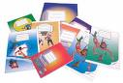
zošit č. 523 - 5 ks
zošit č. 512 - 10 ks
zošit č. 520 - 2 ks
zošit č. 513 - 1 ks - ANJ

Telesná výchova : biele tričko s krátkym rukávom
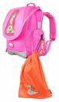
bermudy ( trenírky )
ponožky
cvičky

Výtvarná výchova a pracovné vyučovanie :

výkresy A4 – 20 ks
výkresy A3 – 10 ks
náčrtník hrubý
sada farebných papierov – 2 ks
vodové farby
nádoba na vodu
igelit na lavicu
čierny tuš
plastelína
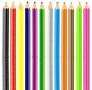
2 okrúhle a 2 ploché štetce – rôzne
mastný pastel ( 12 farieb )
lepidlo
nožnice

Hygienické vrecúško : uterák, mydlo, toaletný papier

Peračník : atramentové pero
ceruza – 2 - 3 ks č. 3
zelené pero, farbičky, guma a strúhadlo

Vrecúško s prezúvkami : nie botasky

